**②日常生活における運動習慣の定着**

**＜身体活動・運動＞**

を動かす

「時短」メニュー

ラ

ダ

カ

って！？

（ホームページの主な内容）

・コリをほぐす、すっきり気持ちいいストレッチ

・骨盤体操でバランスを整える

・リズムにあわせてエクササイズ

　　・ラジオ体操情報

・ウォーキングコース　など

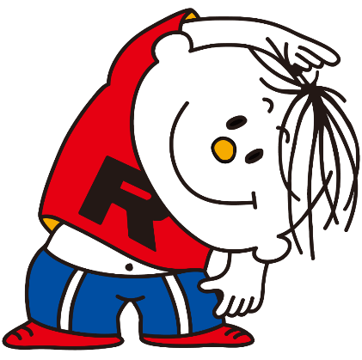



**健康な状態を維持するためには、日頃からの食事管理、体重管理のほか、習慣的な運動を行うなど、自らが行動することが大切です。**

**健康づくり課では、「日常生活に取り入れやすい運動」のリーフレットや動画をホームページで公開しています。自分にあった運動を見つけて、健康づくりの第1歩を踏み出してみませんか。**

お問

合せ

**長　崎　市　健　康　づ　く　り　課**

TEL　095-829-1154

検索

運動なら、このページ！